本教程主要基于FITF 1.7玩家手册以及FITF人物卡v0.3.2。

###### ①首先明确

FITF的游戏主持人是监督者Overseer，简称OV，本教程下文所有提到OV处都是此意。如果OV另有规定可以不遵循本教程。

###### ②填写角色的基本信息

这部分应该不用我多解释了。

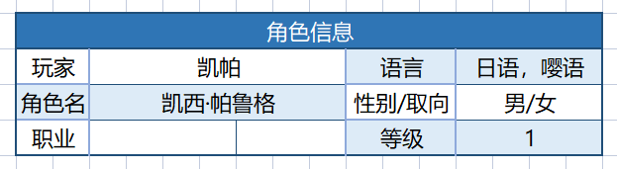

等级默认从1级开始，除非OV另有规定。

**注意：**角色可掌握的语言数量与教育修正值有关，如下表。

|  |  |
| --- | --- |
| **教育属性值** | **最大语言数** |
| 0-30 | 1 |
| 35-50 | 2 |
| 55-70 | 3 |
| 75-90 | 4 |

###### ③选择职业

根据OV给出的开团信息，确定任务类型是“收容突破”、“探索任务”还是“重新收容”，以及OV是否给出了本团限定的职业。除非OV另有规定，则可选职业如下：

|  |  |
| --- | --- |
| **任务类型** | **推荐职业** |
| 收容突破 | 研究员、安全员、外勤特工、D级 |
| 探索任务 | 机动特遣队、外勤特工、D级 |
| 重新收容 | 机动特遣队、外勤特工 |

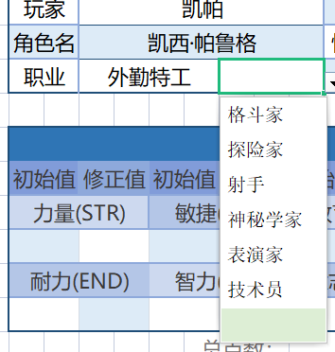

在左侧一格选择职业，右侧一格选择子职。子职的选择没有限制。

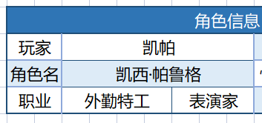

###### ④填写属性

从**“20，30，40，50，60，70”**中自由选择数值填入力量、敏捷、耐力、智力、教育、魅力、意志这七个属性的初始值，最后保持下方的总点数在**350**。

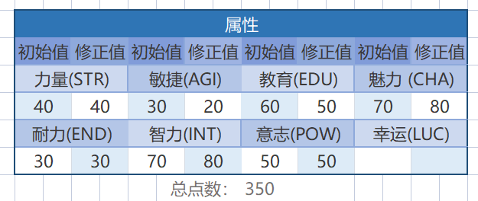

然后填写幸运的初始值和修正值。如果是单个模组，则初始幸运为**25**；如果是战役团，则初始幸运为**100**. **最开始的修正值和初始值相同。**

在跑团过程中，如果消耗或增加了幸运，将幸运修正值改为加减后的数值。

**例：**初始幸运为25，跑团过程中因为RP获得了OV奖励的3点幸运，消耗了5点幸运来使力量检定成功，则修正值为25+3-5=23.

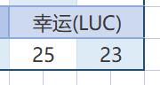

最后记得回到右上角根据自动生成的值**填写现存HP、现存意志和医疗次数**，并且记得在跑团过程中实时纪录。（注意：自动生成的AC已包含护甲加成，但不包含盾牌；技能和速度值不包含装备的影响；请在跑团过程中另外计算）

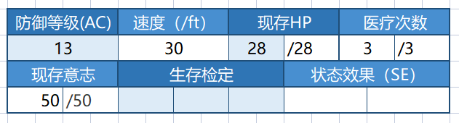

###### ⑤选择专精

选完职业后这里会出现可以选择作为专精的技能。

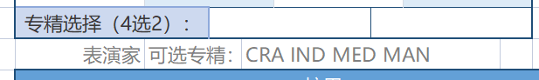

根据可选专精列表，在专精选择右侧格子选择专精技能。4选2，被选择的技能值会增长10.

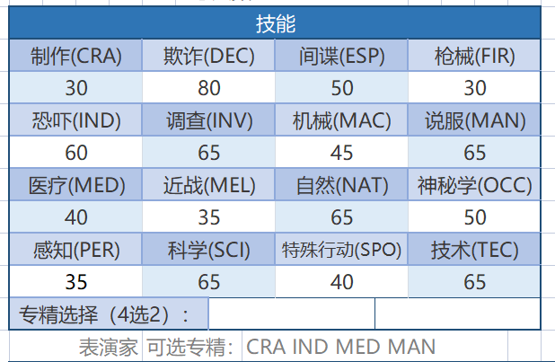

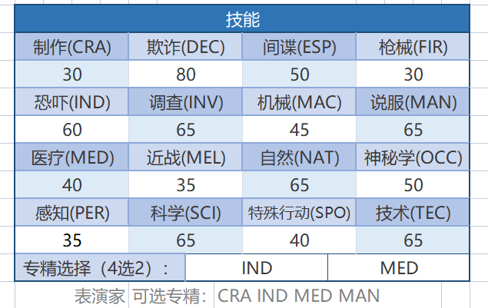

上图为不选择与选择专精后技能值变化的演示。

###### ⑥选择攻击/武器

往下找到武器表，武器的可选择范围由OV规定，注意下方的总槽位数限制在4及以下。

在最左侧选择武器后右边会自动显示详情。

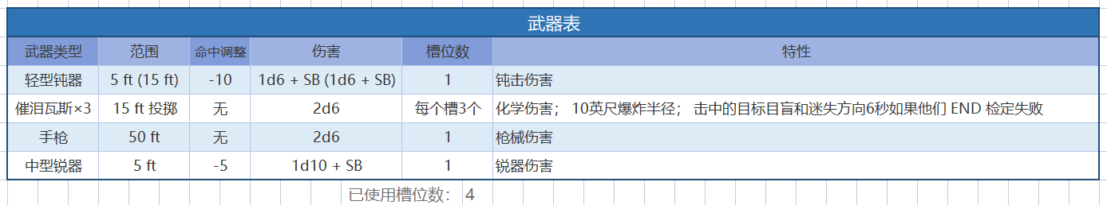

###### ⑦选择护甲/工具

（注意：上文的速度和技能值不包含护甲的影响，需在跑团过程中另外计算）

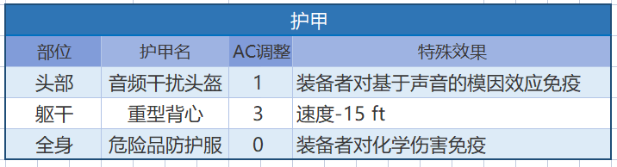

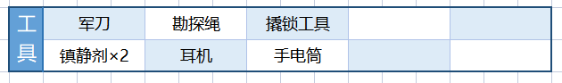

选择护甲和工具，可选择范围同样由OV规定。

**注意：**除技术员子职最多可以携带10件工具外，其他职业的工具携带上限为6格。

###### ⑧填写背景

最后完善角色的背景。

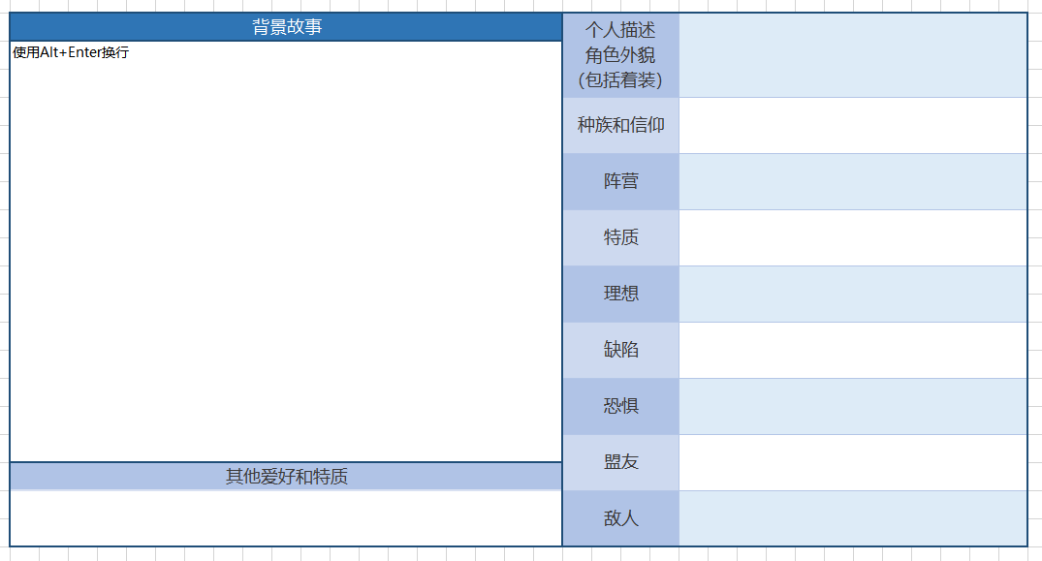

其中阵营、特质、理想、缺陷、恐惧可以从玩家手册给出的表格中选择，也可以与OV商议后自行填写。

**至此一张卡就车完了，注意属性和技能的上限为80，如出现红色加粗请重新修改加点。**

###### 升级教程：

在跑完一些团后，OV可能会允许角色升级，升级的规则如下：

|  |
| --- |
| **每一级** |
| 角色每升一级，就获得d4点生命值，加上与职业相关的修正值（升级HP奖励）。例如，探险家在升级后获得1d4 + 2的生命值，而格斗家获得1d4 + 4。 |
| **仅在偶数级** |
| 当角色达到2级、4级和6级时，他们会在两个技能值上增加5点。在此过程中，10点不能添加到同一技能。 |
| **仅在奇数级** |
| 当角色达到3级和5级时，他们会在两种属性的值上增加5点。与技能一样，10点不能在此过程中添加到相同的属性。 |

在这里选择等级。

在这里选择要增长属性或技能。注意属性和技能的上限为80.

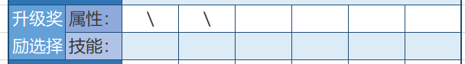

在这里填写HP成长，选择子职后下方会显示HP成长范围，用骰子决定具体数值后再填写。

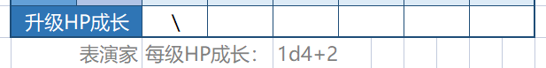

最后，如果OV选择开启**额外职业奖励**，可以在这里选择特殊能力，具体效果和限定等级见查询用表。



###### 如果想要扮演SCP或非基金会员工：

在与OV商议后，来到附表，于自定义区填写内容，然后回到人物卡，选择自定义过的内容。

（**注意：**SCP角色不使用徒手攻击表且攻击使用d20系统，请将攻击方式填写在武器表。）

**以上就是FITF车卡的简单教程了，祝各位跑团愉快。**

###### 附：英文玩家手册的快速车卡页面

